Здравствуйте уважаемые родители и дети!

В связи с усилением эпидемиологической обстановки наш садик перешел на дистанционную работу. Предлагаем материалы для изучения с детьми.

Конспект занятия в подготовительной к школе группе.

Тема: «Праздник Шагаа».
Цель занятия: углублять и конкретизировать представления о праздниках.
Задачи
- образовательные: закрепить знания детей о празднике Шагаа;
- развивающая: развивать воображение, внимание;
- воспитательная: воспитывать любовь и уважение к национальным традициям.
Методы: наглядные, словесные, практические.
Оборудование: презентация по теме занятия

Ход занятия:
I. Организационный момент
Воспитатель: Возьмитесь за руки, посмотрите друг на друга, улыбнитесь друг другу.Давайте поздороваемся:
Здравствуй, солнце золотое,
Здравствуй, небо голубое,
Здравствуй, маленький дубок,
И зимушка зима!
Воспитатель: Молодцы! Доброта, дружеское тепло нам обязательно пригодятся на сегодняшнем занятии.
Дети садятся.
II. Основная часть
Воспитатель: Большую часть нашей жизни составляют будни. Мы привычно идем на работу, на детский сад, занимаемся обычными повседневными делами. И все-таки, наверное, было бы скучно, если бы жизнь состояла из одних только будней.
Воспитатель: Ребята, скажите, какие еще бывают дни?
Дети: праздничные, выходные.
Воспитатель: Молодцы, правильно. Представьте, что вы должны подготовить праздник. Что же вам понадобится? (Украсить место проведения праздника; праздничные костюмы; атрибуты праздника; музыка; продумать действие; создать настроение; заранее поздравить своих близких родственников, друзей открытками.)
Ответы детей.
Воспитатель: Какие ассоциации вызывает у нас само это слово “праздник ”? А если это не просто праздник, а праздник Шагаа?
Дети: Радость. Смех. Веселье. Шум. Музыка. Танцы. Яркие краски. Нарядные люди. Тувинские национальные игры. Обычаи. Обряды.
Воспитатель: Молодцы. Ребята, скоро у нас какой праздник будет?
Дети: Шагаа
Воспитатель: Шагаа - это традиционный праздник проводов старого года и встречи нового. Это самый знаменательный праздник тувинского народа. Тувинцы праздновали Шагаа, соблюдая 12-летний цикл, где каждому году соответствует какое-то животное.

Порядок его таков:
1. Год мышки.
2. Год коровы.
3. Год тигра.
4. Год кролика.
5. Год дракона.
6. Год змеи.
7. Год лошади.
8. Год овцы.
9. Год обезьяны.
10. Год курицы.
11. Год собаки.
12. Год свиньи.
Воспитатель: Дети, какие из этих животных живут в Туве?
Дети: Мышь, корова, кролик, змея, лошадь, овца, курица, собака, свинья.
Воспитатель: Тувинцы начинали подготовку к Шагаа, сразу после уборки урожая, заготавливали будущее угощение, до наступления сильных морозов резали баранов и волов, а мясо хранили до Шагаа. Также заранее готовили праздничную обувь, одежду, для ношения в дни Шагаа.
В дни Шагаа араты приглашали и угощали друг друга. Сперва угощали в юрте пожилых людей, затем хозяева юрты приглашают родственников, соседей, родственников.
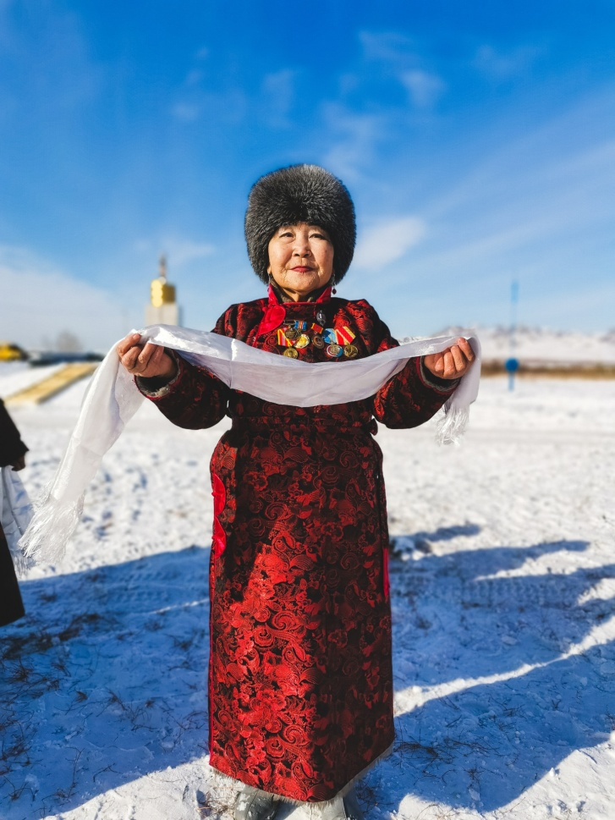
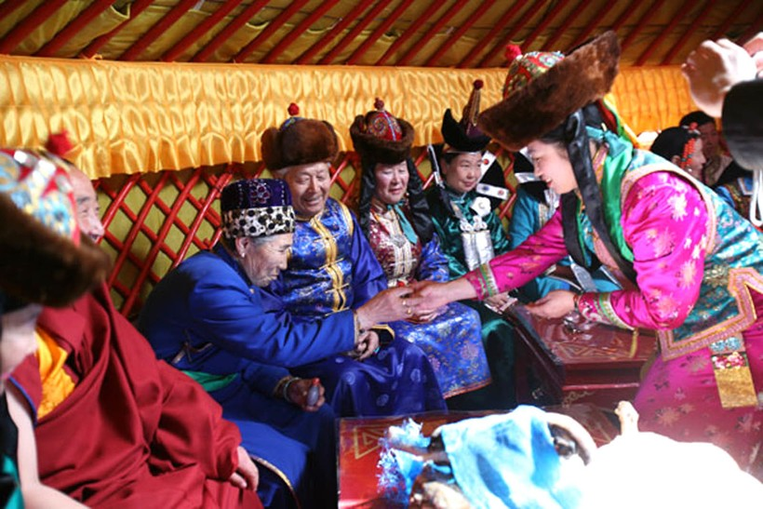
Воспитатель: За несколько дней до наступления Шагаа территория аала тщательно убирается. Люди занимаются уборкой квартир, домов, двора, избавляясь от накопившейся грязи и хлама. Юрту (дом) внутри и снаружи очищают от снега, грязи и пыли. Ковры, постель, одежду, обувь выносят и чистят на снегу.
Заранее готовят разные угощения: лепят пельмени, закалывают барана. Особое место занимают молочные продукты и то, что приготавливают из них. Какие молочные продукты вы знаете?
Дети: молоко, чай с молоком, хойтпак (заквашенное молоко), курут (сушеный сыр), быштак (сыр), саржаг (топленое молоко), ореме (сливки), ааржы (сухой творог).
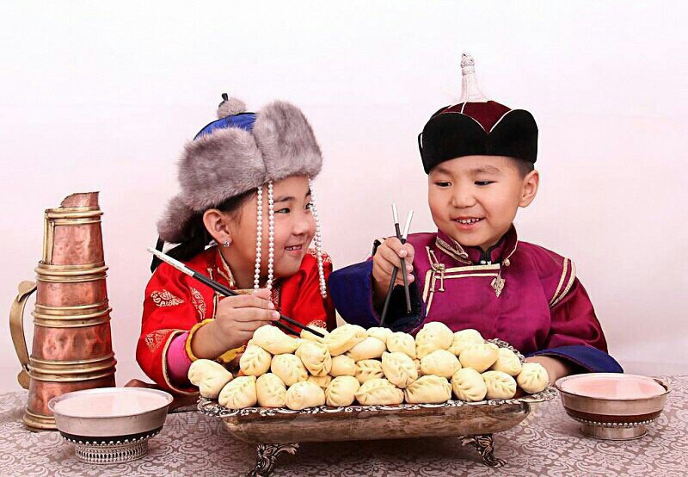
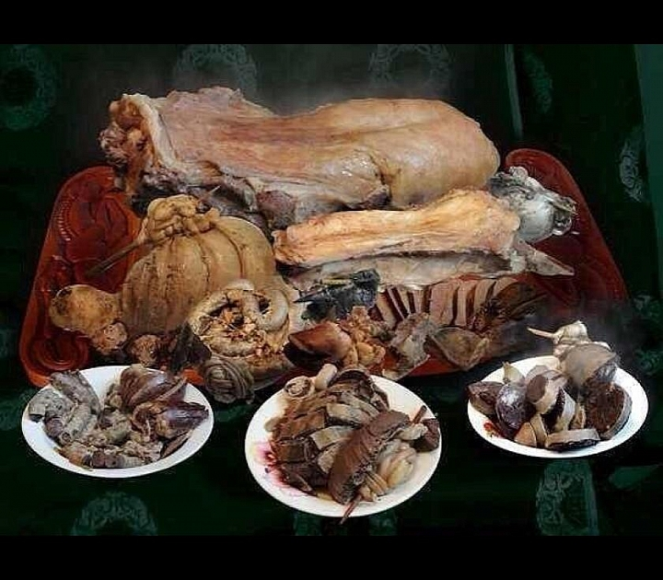

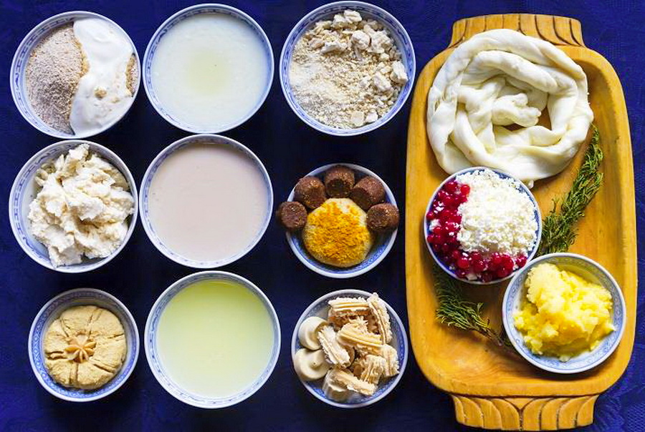

Воспитатель: Кроме молочных и мясных продуктов, выкладывается и мучные изделия. Это тараа (поджаренное просо, поова, боорзак (пресные лепешки).

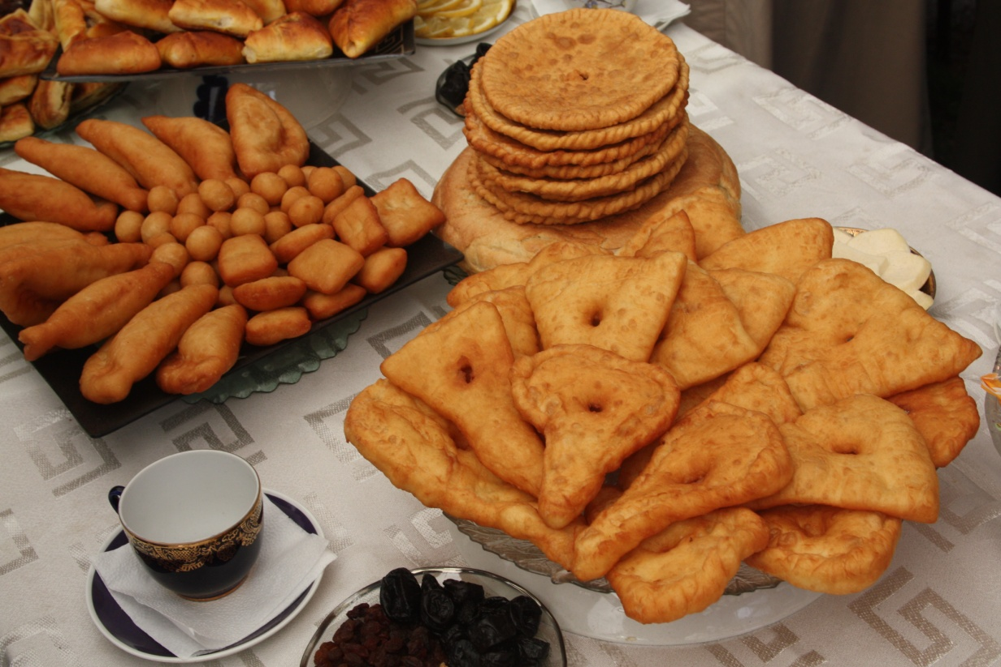

Во время празднования Шагаа и взрослые, и дети соревнуются в силе, ловкости, смелости. Дети, какие тувинские игры вы знаете?
Дети: хуреш (борьба), тевек, стрельба из лука (ча адары, кажык-биле оюннар (игры с астрагалами, канат (перетягивание каната и др.)

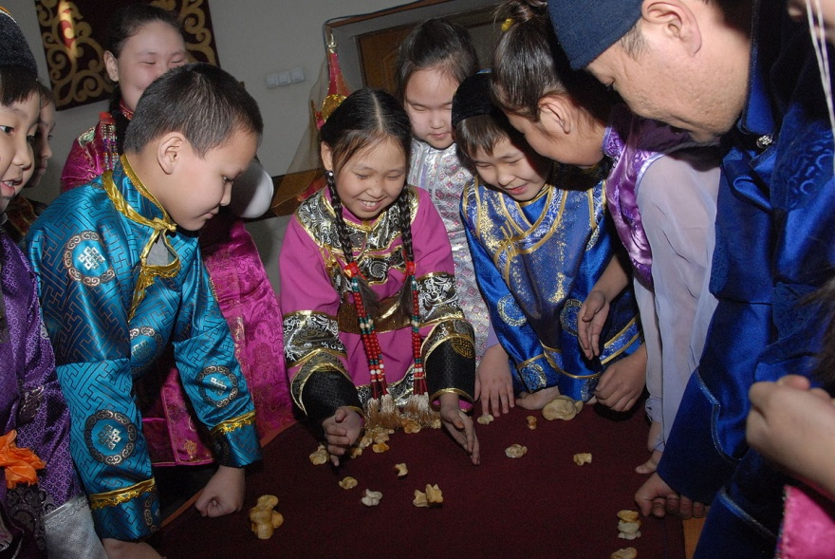
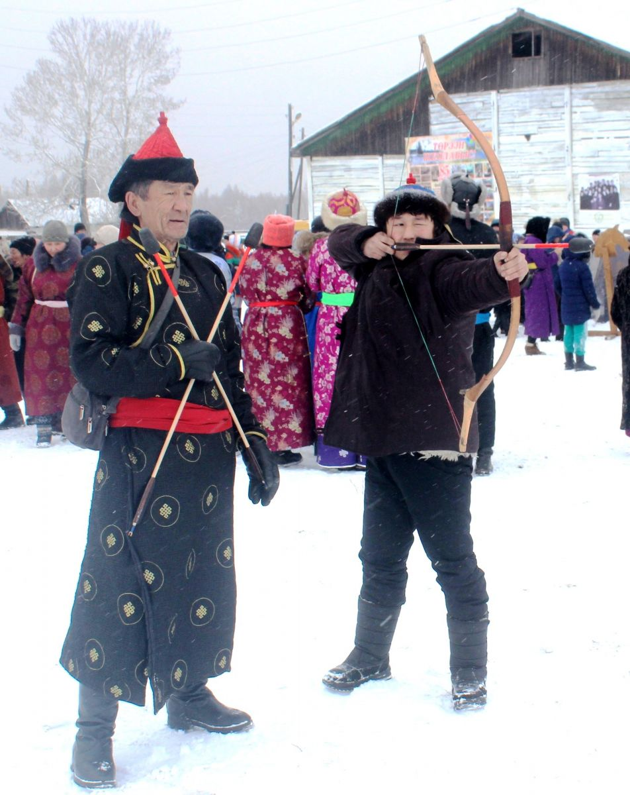
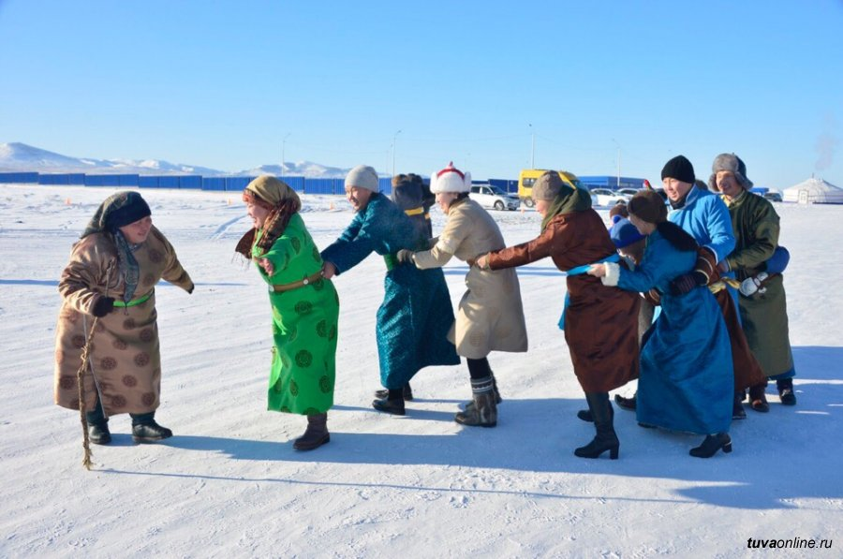
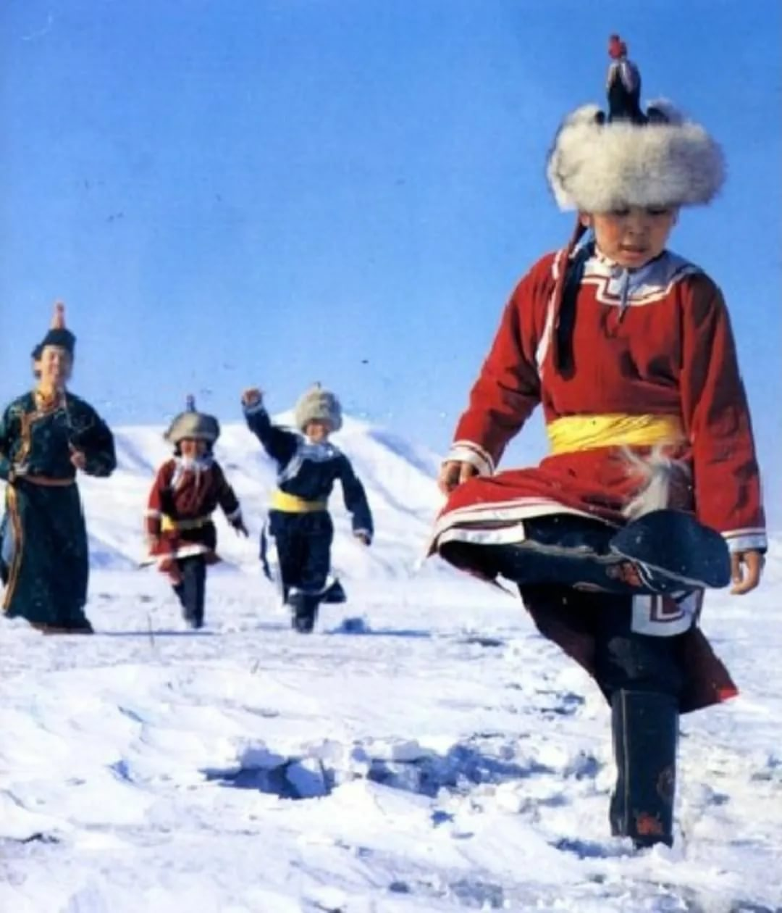
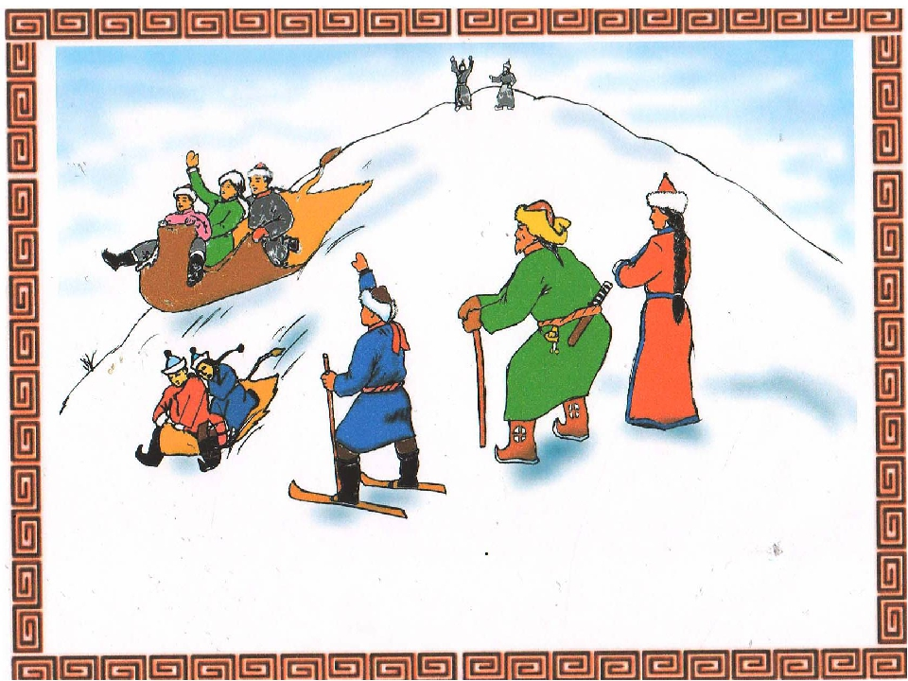
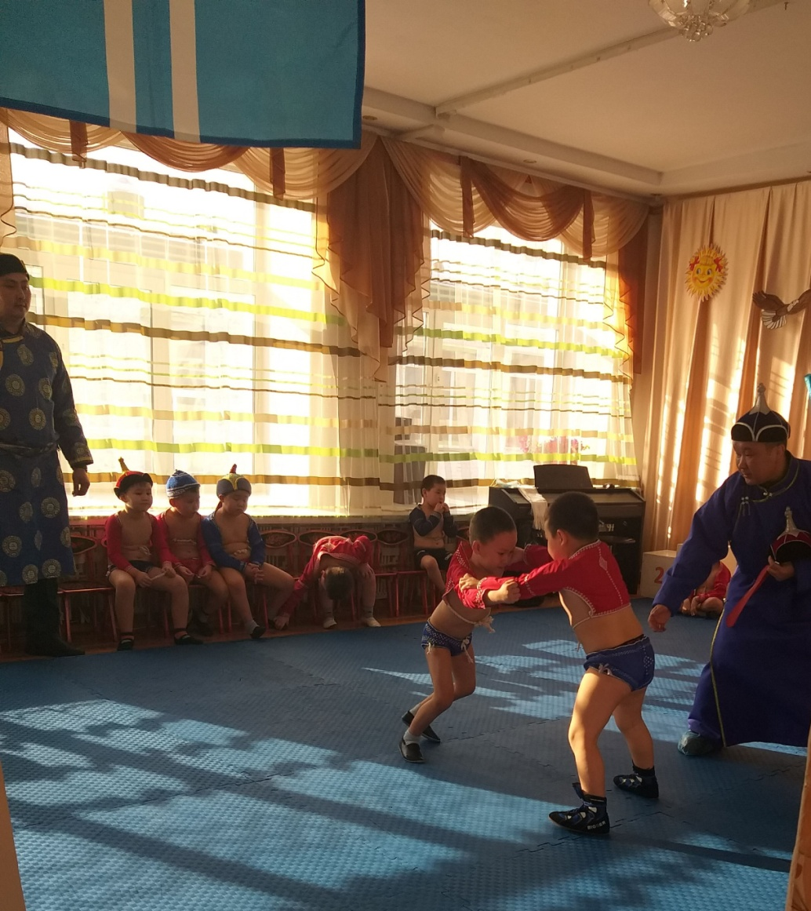

Воспитатель: У праздника Шагаа есть очень красивый обряд «чолукшуур» – обмен новогодними приветствиями.
Младший старшему (или женщина мужчине, если они ровесники) протягивает руки ладонями вверх, старший кладет сверху свои руки ладонями вниз. В этом жесте выражается уважение и обещание в случае необходимости помощи и поддержки.
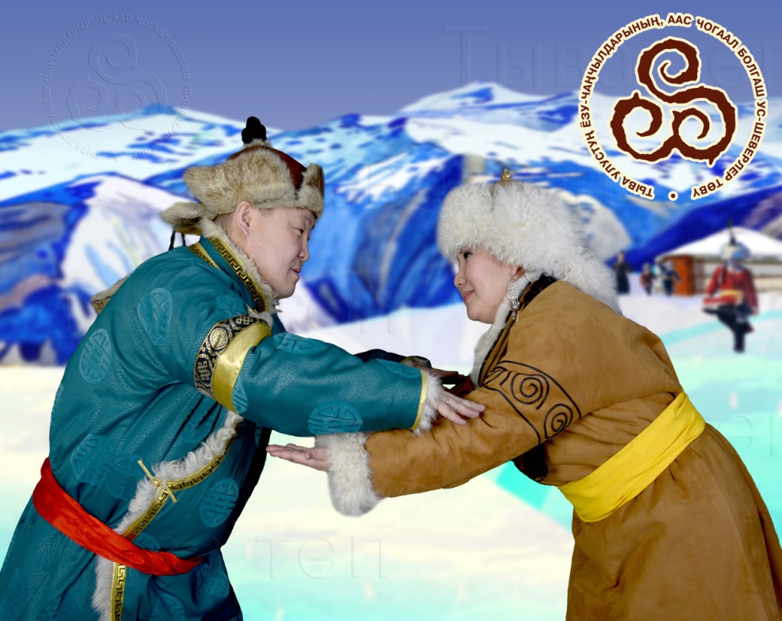
Во время праздника все поздравляют друг друга, обменивают подарками.
III. Заключительная часть
Воспитатель: На этом наше занятие закончилось, благодарю за внимание! Я очень довольна вами.
- Дети, сегодня, о чем мы говорили?
- Что понравилось на занятии?

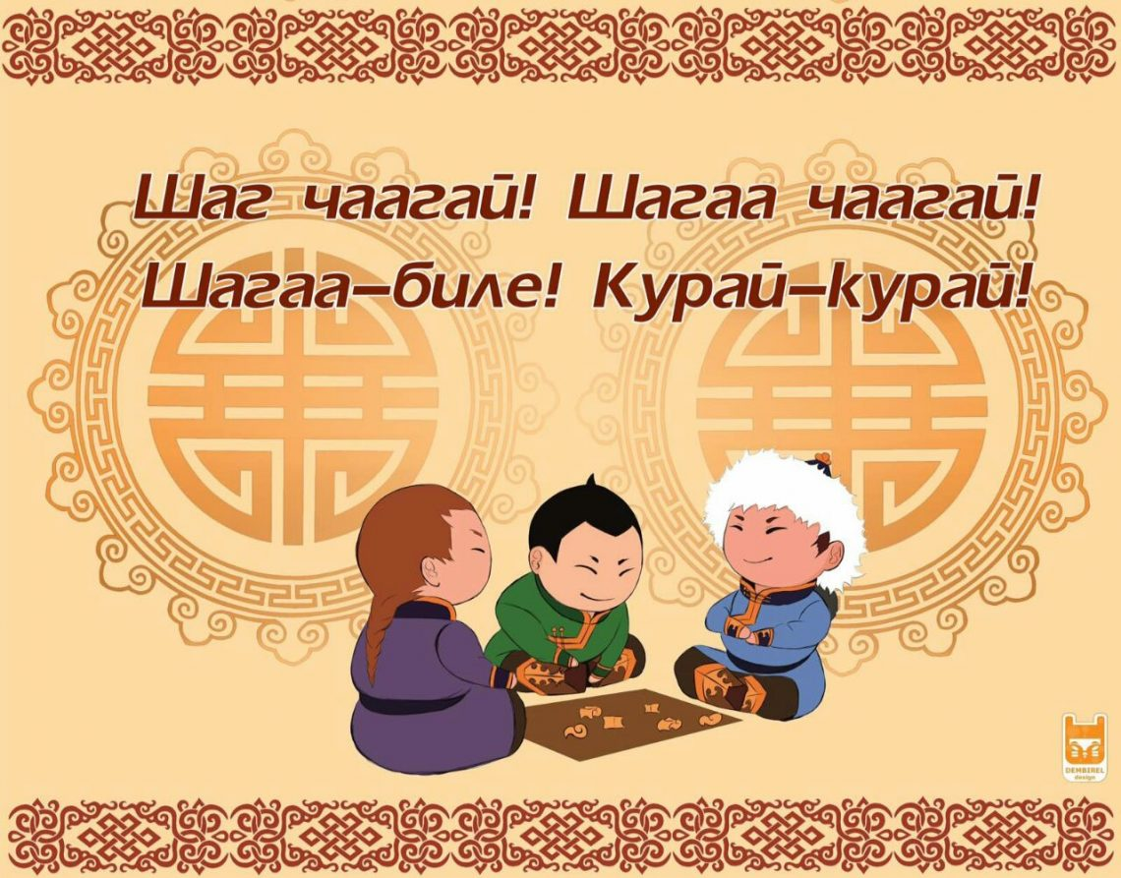

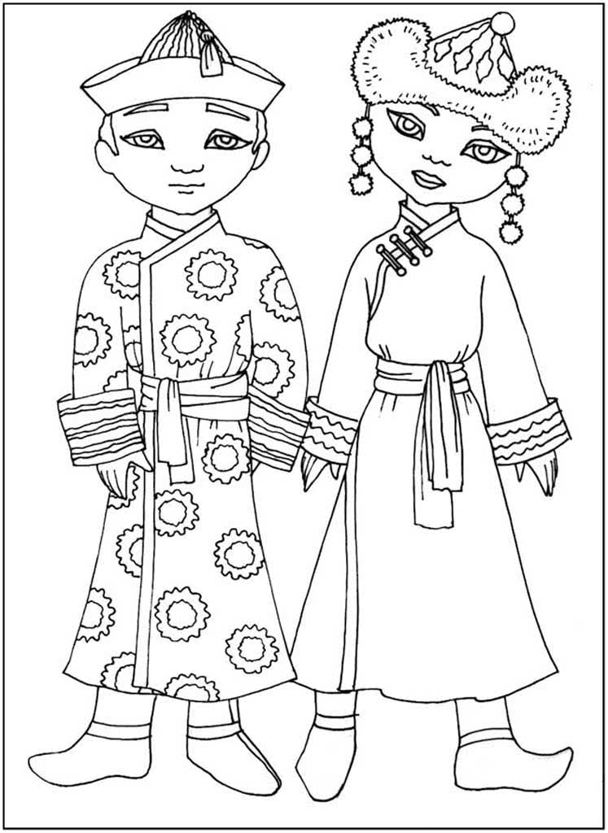
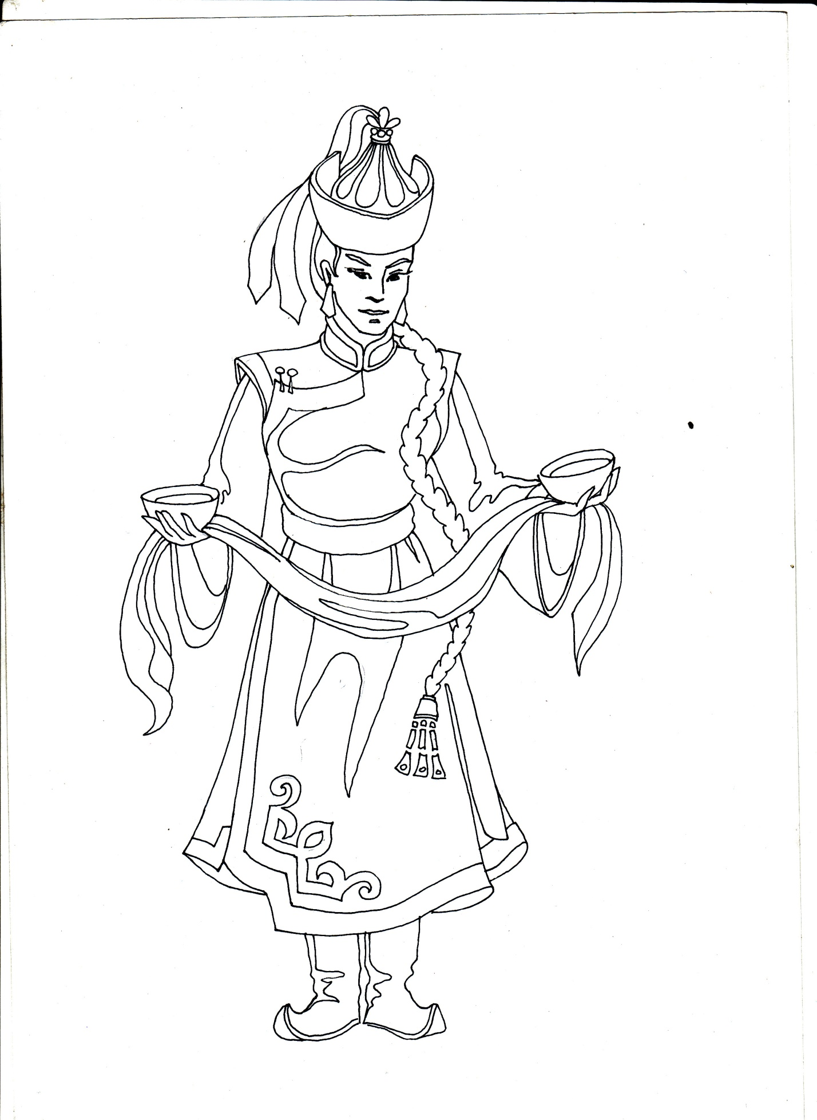
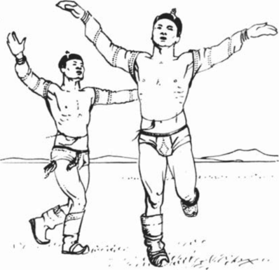

Будьте здоровы! Берегите себя и родных!

